# Technischer Bericht Stereokamera

## Ausgangslage

Für das Projekt soll eine Spurhaltung und Objekterkennung realisiert werden. Für die Spurhaltung wird eine Möglichkeit zur Spurerkennung benötigt. Zudem ist für die Erkennung des Rechtsvortritts eine Distanzermittlung vorteilhaft. In diesem Versuch wird evaluiert, ob eine Stereokamera beides abdecken kann.

## Grundlagen

Eine Stereokamera kann zusätzlich zum Kamerabild Distanzen ermitteln. Dies funktioniert wie beim Auge dadurch, dass die Kameras eine fixe Distanz zueinander haben. Mittels Bildbearbeitungsalgorithmen wird räumliches Sehen ermöglicht.

Damit dies möglich wird, müssen die Kameras zu Beginn konfiguriert werden. Dies geschieht mit mehreren Bildpaaren die ein Muster enthalten, welches gut verarbeitet werden kann. Zum Beispiel ein Schachbrett ist geeignet, da die Ecken gut erkannt werden können. Durch diese Konfiguration kann dem Stereoalgorithmus die Position der Kameras zueinander mittgeteilt werden. Anschliessend werden beide Bilder der Kameras gleichgerichtet. Das bedeutet, dass man horizontale Linien über beide Bilder ziehen kann, die bei beiden Bildern dieselben Punkte durchläuft.

Abbildung 1:Bildpaar vor und nach Gleichrichtung (“slide\_21.jpg (960×720),” n.d.)

Auf diese Bilder kann nun der Stereomatch-Algorithmus angewendet werden um Distanzen zu berechnen. Zur Visualisierung werden Disparity maps verwendet. Weit entfernte Flächen werden dunkel und nahe Flächen hell dargestellt.

Abbildung : Disparity map   
(“VWv6b.jpg (384×288),” n.d.)

## Versuchsaufbau

Für diesen Versuch wurden 2 Baugleiche Kameras vom Typ LogiLink UA0072A verwendet. Die Software wurde auf einem MacBook Pro ausgeführt. Die Kalibrierung erfolgte mit den OpenCV-Methoden in C++. Dafür wurden 50 Bildpaare verwendet. Für die folgende Versuchsbeschreibung wird dieses Bildpaar verwendet.

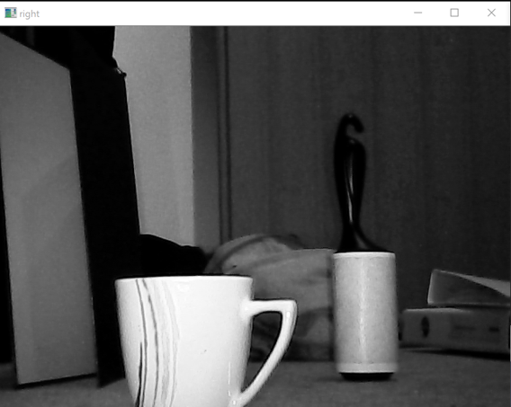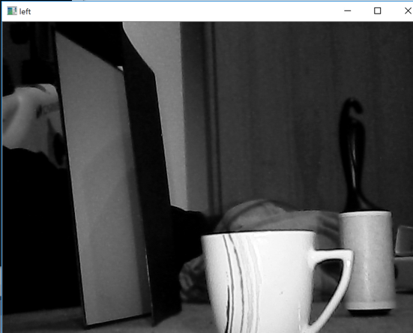

Abbildung : Versuchsaufbau Bild links

Abbildung : Versuchsaufbau Bild rechts

### Versuch 1 – Block Matching-Algorithmus

Der erste Versuch wurde mit dem StereoBM-Algorithmus von OpenCV durchgeführt.

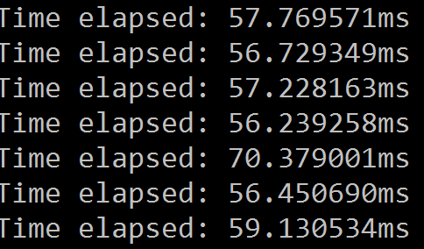

Aus der Abbildung (Abbildung (nr.)) wird ersichtlich, dass dieser Algorithmus eine sehr gute Performance bietet. Bei einer durchschnittlichen Bearbeitungszeit von 60ms pro Bildpaar wären FPS möglich.

Abbildung : Zeitaufwand StereoBM

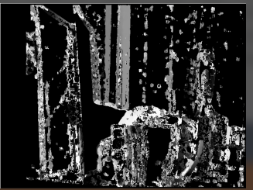

Die berechnete Disparitymap (Abbildung (nr.)) erkennt zwar markante Punkte aber die Flächen dazwischen werden nicht ausgefüllt.

Abbildung : Disparity map StereoBM

### /Users/severin/Google Drive/PREN - Gruppe 34/07 Informatik/Stereocam/SGBM_Disp.PNGVersuch 2 – Semi Global Block Matching

Abbildung : Disparity map StereoSGBM

Der zweite Versuch wurde mit dem StereoSGBM-Algorithmus von OpenCV durchgeführt.

Die Disparitymap (Abbildung (nr.)) sieht bereits wesentlich besser aus. Die Flächen werden gut ausgefüllt. Allerdings entsprechen die Grauwerte nicht den effektiven Entfernungen.

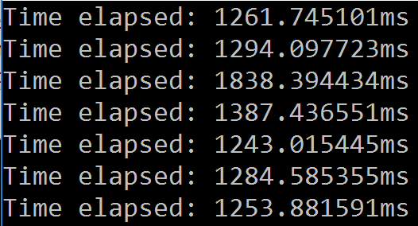

Der Algorithmus ist zudem sehr rechenintensiv mit durchschnittlich 1.3 Sekunden pro Bild (Abbildung (nr.)). Damit wären nur 0.77 FPS möglich.

Abbildung : Zeitaufwand StereoSGBM

## Fazit

Mit den im Versuchsaufbau getesteten Komponenten ist die Disparitymap zu ungenau für Distanzermittlungen. Zudem scheidet der SGBM-Algorithmus aufgrund der Performance aus. Der einzige Vorteil dieser Lösung gegenüber einer Lösung mit einer Kamera und Ultraschall ist die flächendeckende Distanzerkennung. Der Rechen- und Implementierungsaufwand ist allerdings zu gross für die zur Verfügung stehenden Mittel. Deshalb wird für dieses Projekt keine Stereokamera verwendet.